Java – třídy a objekty

- Na následujícím úloze vysvětlete pojmy třída, instance třídy (objekt), konstruktor, implicitní konstruktor, přetížení konstruktorů, přetížení metod, využití this.
- Vytvořte třídu Obdelnik, která bude mít dvě veřejné členské proměnné delka a sirka a tři veřejné metody obvod(), obsah(), uhlopricka(), které budou vracet obvod, obsah a délku úhlopříčky obdélníku vypočtené na základě hodnot členských proměnných delka a sirka. Dále vytvořte ještě jednu pomocnou metodu info(), která vypíše informace o rozměrech obdélníku, jeho obvodu, obsahu a délce úhlopříčky. Nakonec vytvořte v samostatném souboru třídu TestObdelnik, ve které otestujete třídu Obdelnik.
- Do třídy Obdelnik doplňte následující konstruktory:
bezparametrický konstruktor, který vytvoří obdélník délky 100 a šířky 50;
jednoparametrický umožňující zadat délku obdélníku;
dvouparametrický umožňující zadat délku a šířku obdélníku
a ve tříde TestObdelnik je všechny tři vyzkoušejte.
- Vytvořte třídu Matika a v ní nějakou proměnnou třídy (static) a nějakou statickou metodu a vysvětlete, kdy je vhodné použití statických metod (inspirovat se můžete třídou Math).
- Vytvořte třídu Kruh, která bude mít jednu veřejnou členskou proměnnou polomer (typu double) a dvě veřejné metody obvod() a obsah(), které budou vracet obvod a obsah kruhu. Navrhněte, jaké konstruktory by tato třída měla mít. Dále vytvořte pomocnou metodu toString(), která vrací textový řetězec, ve kterém jsou informace o poloměru kruhu, jeho obvodu a obsahu. Nakonec vytvořte v samostatném souboru třídu TestKruh, ve které otestujete třídu Kruh (její konstruktory a metody).
- Vytvořte třídu Author, která bude mít tři soukromé členské proměnné name, email (typ String) a gender (typ char), která může nabývat hodnot m (man) nebo w (woman). jednu soukromou členskou proměndvě veřejné metody obvod() a obsah(), které budou vracet obvod a obsah kruhu. Třída bude dále obsahovat jeden konstruktor, metody set/get (viz schéma níže) a metodu toString(), která vrací textový řetězec obsahující informace o autorovi (jméno, e-mail a pohlaví).
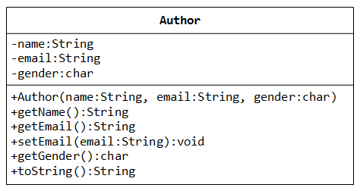
Dále vytvořte třídu Book, která bude mít čtyři soukromé členské proměnné name (název knihy – typ String) a author (typ Author – třída definovaná výše), price (cena knihy - typ double) a qtyInStock (počet kusů na skladě – typ int). Třída bude dále obsahovat dva konstruktory, metody set/get (viz schéma níže) a metodu toString(), která vrací textový řetězec obsahující název knihy, jméno autora, cenu knihy a počet kusů na skladě.
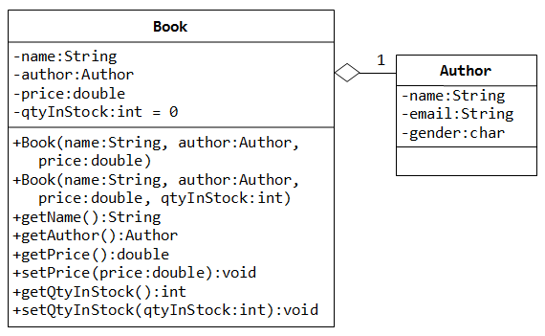
(Nápověda: Pro výpis jména autora z instance kniha třídy Book použijte kniha.getAuthor().getName()).
Nakonec vytvořte v samostatném souboru třídu TestBook, ve které otestujete třídy Book a Author.

